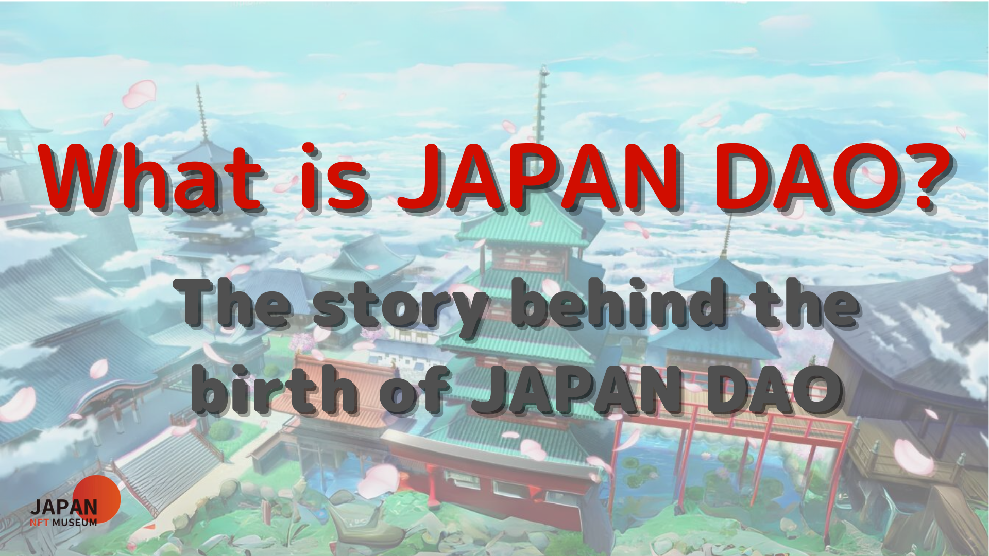
大家好！
歡迎來到日本DAO雜誌。
通過這篇文章，我想深入研究日本道的魅力，作為一座橋樑，傳達了我們對日本文化對世界的深厚熱愛和熱情。該雜誌為那些有問題的人提供了一個詳細的答案：“什麼是日本道？”本文是深化日本道世界的四部分系列的第一部分。在這裡，我們將介紹“這是日本道的出生背景，它如何達到您目前的活動？”
日本DAO官方網站https://japandao.jp/hp
日本的出生背景
日本道的誕生始於創始人（@yudajapandao）。“很難交付一項作品並將其交付給全世界。日本NFT如何到達海外？”那裡出生的想法創建了世界上最大的博物館，該博物館與精彩的日本創作者合作。“隨著日本NFT聚集的世界上最大的博物館，全世界都應該關注。”
很難進行一項工作並將其交付給全世界。日本NFT如何到達海外？就是這樣！呢讓我們成為世界上最大的博物館，它在日本只收集NFT！日本NFT聚集的世界上最大的博物館已為全世界做好準備。其餘的只是打電話
這種願景是將日本文化的魅力傳播到世界各地，並創造一個時代，在這個時代，在世界各地被愛的日本創作者比以往任何時候都更加受歡迎。日本的世界技術技能和發揮核心的最佳創作者是日本複興的關鍵。
日本將被NFT恢復。通過NFT，日本創作者在世界各地被愛。我們決定為日本創作者做出一些貢獻，並用日本國旗的紅色和白色形象推出了日本NFT博物館和Amato，並牽著很棒的日本項目，並共同瞄準了世界！
為了實現這一目標，開創了各種舉措，包括建立NFT藝術博物館，梅塔瓦斯博物館的開放，高級通行證，畫廊和伊薩納項目的概念。所有這些都是支持日本數字藝術和創作者，並將日本文化的輝煌傳達給世界。
日本道的演變
隨著時間的流逝，NFT美術博物館已經開發了許多項目，並發展成為一個名為Japan Dao的龐大組織。目前，日本道被定位為“經營日本NFT博物館的角色品牌”，並通過Amato，Niji和Kagura等項目引入和傳播日本文化。
*目前（截至2023年3月），正在進行10個項目！呢
日本道
日本道現已發展成為一個全球社區，來自世界各地150多個國家 /地區的40,000多名成員聚集在一起。提供各種內容，例如漫畫序列化，動畫廣播，遊戲開發和音樂發行，在春野，新宿，伊基布庫羅和東京的四個地方廣播廣告，以及各種形式的活動，以及各種形式的活動幾代人。我們繼續傳達日本文化的魅力。
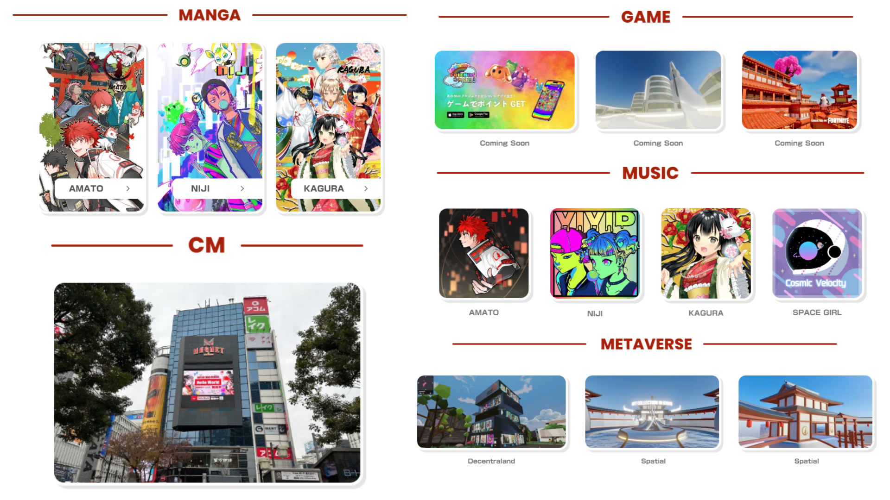
概括
日本道的故事始於一個想法，現在已經發展成為一個吸引世界各地的關注的巨大社區。日本道的歷史和目前的成功將成為未來進一步飛躍的基礎。
在“讓我們走！日本道！”的口號下，讓我們繼續在世界各地傳播日本文化的吸引力。
Japandao是每個熱愛日本文化的人。
請參與我們的社區。官方的不和諧有多種語言的支持，並熱烈歡迎您。讓我們一起發現日本文化的新魅力，並在世界範圍內擴展這種文化。請隨時來！
在第二部分的下一部分中，我們將深入研究日本道的路線圖和實現其目標的組織結構。請享受！
如果您對日本DAO感興趣，請遵循“日本DAO雜誌”的官方X帳戶。
官方X帳戶：https：//twitter.com/japannftmuseum
官方不和諧：https：//discord.com/invite/japandao
官方Instagram：https：//www.instagram.com/japannftmuseum/

